INDIVIDUAL JONH NIÑO

Para la solución de este programa es necesario ingresar en el qemu al iniciar el qemu aparece lo siguiente

 esto nos quiere decir que ya estamos dentro de la Raspberry ahora para ingresar al editor de código escribimos la siguiente línea de código.

***sudo nano Indice1.c***

Con la anterior línea de código se quiere decir que se va a crear un programa tipo llamado Indice1, este programa debe tener la capacidad de preguntar cuántos números va ingresar a convertir a binario, tener la capacidad de convertirlos uno a uno y por último mostrar el resultado de la suma de todos los números ingresados en formato decimal y formato binario.

Luego de ingresar al editor de código se procede a escribir el código correspondiente.

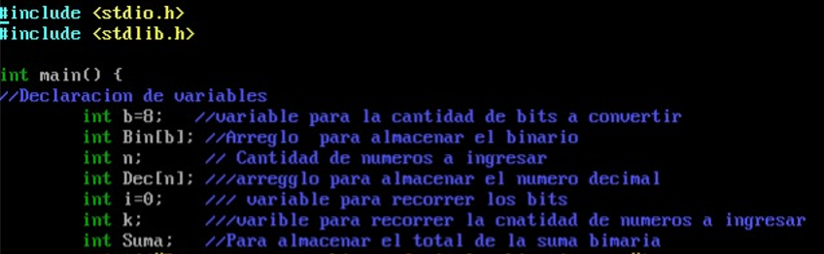

Lo primero que se realiza el crear las variables que se van a utilizar para la solución del problema, variables como la cantidad de bits a convertir, arreglo para almacenar el numero binario, la cantidad de números que se van a ingresar, arreglo para almacenar el numero decimal, variable para recorrer los bits, la variable para recorrer la cantidad de números a ingresar.

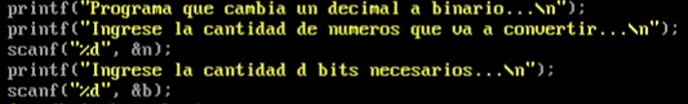

Luego se muestran estos mensajes por consola pidiendo la cantidad de números a convertir y los bits necesarios para representar estos números en formato binario.

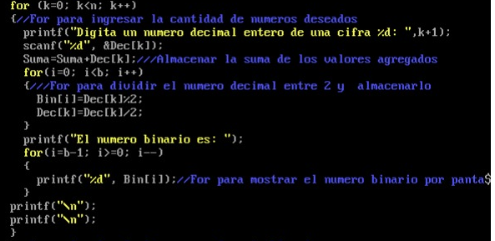

Luego de esto, se crea un ciclo for para pedir el valor de cada uno de los números en formato decimal, se ingresa este numero y luego se le realiza la respectiva conversión en formato binario, paralelo a esto se va almacenando el primer numero ingresado en una variable llamada suma, para el ingreso del siguiente número será realizara el mismo procedimiento con la excepción que en la variable suma se almacenara la suma de estos 2 números y así se continuara repetidamente hasta ingresar la totalidad de números que se van a ingresar.

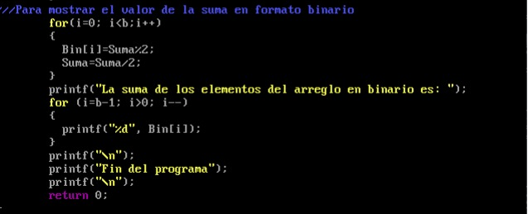

Luego de realizar el ciclo anterior se procede a mostrar el resultado de la suma en formato binario, el cual se crea el anterior ciclo.

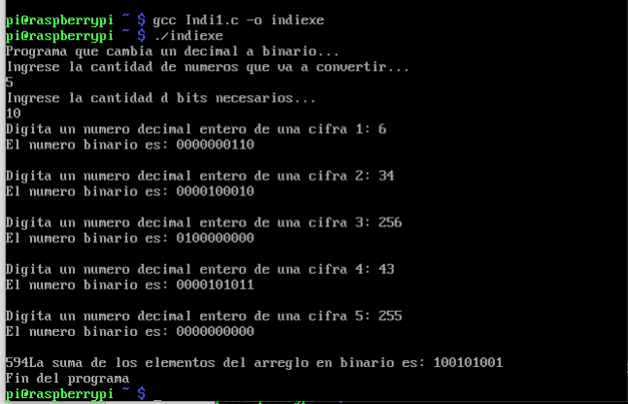

Fig. Resultados.

Como se aprecia en la imagen anterior se observa el correcto funcionamiento del programa dentro de la terminal de la raspberry.

Diagrama d Flujo

B=B+1

IMPRIMIR Bin[i]

**SI**

**NO**

**NO**

FIN

I<B-1

B=B+1

IMPRIMIR Bin[i]

La suma Del Arreglo: …

I=b-1

0

**NO**

**SI**

0

**SI**

B

N=CANTIDAD DE NUMEROS

B=NUMERO DE BITS

I=0

INGRESAR EL VALOR DE LA CANTIDAD DE NUMEROS Y LOS NUMERO DE BITS CON EL QUE SE VA A REPRESENTAR ESTOS NUMEROS

INICIO

I<B-1

El Binario es: …

I=b-1

B=B+1

BIN[I]=DEC[K]%2

DEC[k]=DEC[K]/2

I<B